ISAR CUP MOOSBURG - 29.5.-31.5.2020 – PRVNÍ INFORMACE K TURNAJI !!!
Datum konaní: 29.05. - 31.05. 2020
Týmy – U9, U12, U15 a U17 (60 hráčů + 15 doprovodných osob)
Odjezd: 29.05.2020 v 08:00 hodin od lávky v Dobšicích. Sraz v 07:30 hodin v kabinách !!!
Příjezd: 31.05.2020. Plánovaný čas příjezdu: 21:00 hodin.
Doprava - BUS TUNKA - postaráme se o vlastní dopravu jak do destinace, tak i v místě turnaje.
Ubytování - School Moosburg

Během turnaje Isar Cup je k dispozici školní ubytování v moderních školách v Moosburgu. Sportovní park je vzdálen přibližně 2,5 km, studentská jídelna 1200 m. Útulné městské centrum je vzdáleno pouze 300 metrů.
Obecně jedna třída na tým. K dispozici jsou rovněž třídy pro 2 týmy ze stejného klubu. Dále jsou k dispozici tělocvičny, sportovní haly pro 3 až 4 týmy ze stejného klubu – bude nám upřesněno.
Poznámky:
Otevírací doba: Upozorňujeme, že ubytování je denně otevřeno od 17,00 do 10,00 hodin a zavřeno od 10.00 - 17.00hodin
Prosím přineste si vlastní spací pytel a karimatku.
Stravování - v jídelně pro účastníky turnaje formou polopenze. Kvalita určitě daleko lepší než v Maďarsku !!!! Pitný režim zajistí klub.
Spoluúčast – hráči, realizační tým a doprovod = 1 500,- Kč na osobu.
Turnajový program:
Pátek 29.5. 2020 - Odpoledne příjezd: registrace s uvítacím proslovem a poučení od pořadatelů v areálu Allianz Areny, velkolepého špičkového stadionu, který je domovem FC Bayern Mnichov. O našem pobytu a turnaji, zde budeme podrobně informováni. Večer volno. Některé skvělé tipy najdete v turistických informacích. Volitelný program: prohlídka Allianz Areny je objednána v 17,00 hodin !!!
Sobota 30.5.2020 - Slavnostní zahájení s defilé týmů a národními hymnami ve Sparkassenpark. Zahájení zápasového programu. Turnaj se bude konat v krásném sportovním parku ve venkovském Moosburgu, půl hodiny jízdy od Mnichova. Zápasy budou řídit rozhodčí z BFV. Večer setkání vedoucích jednotlivých týmů: uvítací recepce, kterou pořadatelé organizují pro vedoucí týmů ve Sparkassenpark. Pro hráče bude organizována noční party s hudbou a táborákem.
Neděle 31.5.2020 - Pokračování zápasového programu. Kvalifikační zápasy a finále s následným ceremoniálem. Odpoledne ceremoniál UEFA Respect: každý účastník obdrží medaili na pódiu. Volitelný program: koupel ve vyhřívaném venkovním bazénu ve sportovním parku po dobu konání turnaje.

Co si vezmeme sebou, a na co určitě nezapomeneme!!!
- PLATNÝ PAS NEBO OBČANSKÝ PRŮKAZ, KARTIČKA ZDRAVOTNÍ POJIŠŤOVNY
- Prohlášení o zdravotní způsobilosti dítěte s uvedením omezení, včetně potravinových alergií (od lékaře)
- Prohlášení zákonného zástupce dítěte (bezinfekčnost)
- V případě, že někdo užívá léky, tak dostatečné množství léků na dobu trvání turnaje včetně rozpisu užívání
Vybavení:
- kopačky, chrániče, sportovní oblečení včetně náhradního dle počasí na 3 dny
- přezůvky , pokrývku hlavy (šátek, kšiltovka….)
- láhev na pití
- hygienické potřeby, ručník
- spací pytel, polštářek a karimatku
- teplákové soupravy (klubová černá, zelenočerná, modrá), oddílová bunda černá, tréninkové sety
- plavky, osuška k vodě, opalovací kosmetika
- přiměřené kapesné v euroměně (sendvič, malé občerstvení ….)
- jídlo na cestu
- něco pro zábavu – karty, hry, knihy atd.
- cukrovinky, ovoce atd.
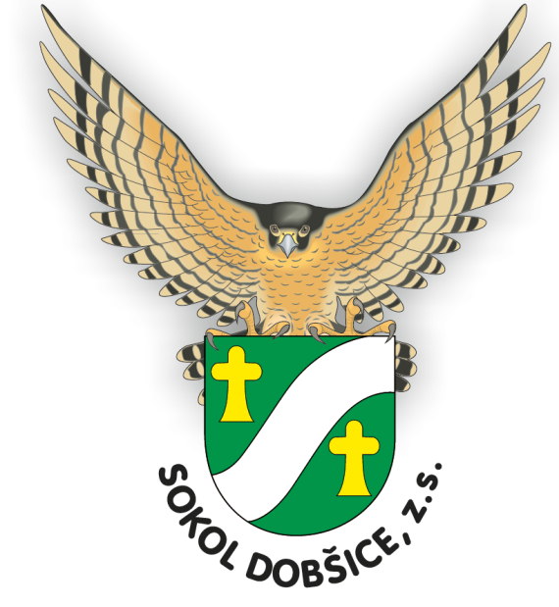
Sportu zdar a fotbalu zvlášť !!!
Více zde:
https://sokoldobsice.cms.webnode.cz/
https://www.euro-sportring.com/sites/default/files/brochure/isar_cup_cz.pdf

